📁 src/ (Root Directory)
│
├── 📂 app/
│ ├── 📄 page.tsx 🏠 Dashboard หลัก
│ ├── 📂 pdpa/ 📋 PDPA Governance Hub
│ │ ├── 📄 page.tsx - Hub (tabs ระหว่าง managers)
│ │ ├── 📄 dsr-manager.tsx - DSR Manager (~730 บรรทัด)
│ │ ├── 📄 consent-manager.tsx
│ │ ├── 📄 ropa-manager.tsx
│ │ ├── 📄 dpia-manager.tsx
│ │ ├── 📄 breach-manager.tsx
│ │ └── 📂 _dsr/ - Sub-components ของ DSR
│ │ ├── 📄 dsr-types.ts - Types & interfaces
│ │ ├── 📄 dsr-config.ts - Labels, colors, demo data
│ │ ├── 📄 dsr-helpers.ts - load/persist, date utils
│ │ ├── 📄 DSRModal.tsx - Form modal 4 tabs
│ │ ├── 📄 AssignModal.tsx - DPO → ผู้ดำเนินการ
│ │ ├── 📄 OperatorReportModal.tsx - รายงานผลกลับ DPO
│ │ ├── 📄 EvidencePanel.tsx - แนบหลักฐาน
│ │ ├── 📄 NotifyModal.tsx - Email draft
│ │ ├── 📄 WorkflowPipeline.tsx - Visual flow 5 ขั้น
│ │ └── 📄 DeleteConfirm.tsx - ยืนยันการลบ
│ ├── 📂 cyber-drill/ 🎯 Cyber Drill Wizard
│ │ ├── 📄 page.tsx - Orchestration (~141 บรรทัด)
│ │ └── 📂 _components/
│ │ ├── 📄 drill-types.ts
│ │ ├── 📄 drill-constants.ts
│ │ ├── 📄 StepBar.tsx
│ │ ├── 📄 Step1Upload.tsx
│ │ ├── 📄 Step2Context.tsx
│ │ ├── 📄 Step3Scenarios.tsx
│ │ ├── 📄 Step4Editor.tsx
│ │ ├── 📄 Step5RunDrill.tsx
│ │ └── 📄 InjectRow.tsx
│ ├── 📂 ai-risk/ ⚠️ AI Risk (6 sub-pages)
│ ├── 📂 asset-risk/ 📊 Asset Risk + assess
│ ├── 📂 policies/ 📝 Policy CRUD + AI draft
│ ├── 📂 advisory/ 💬 AI Chatbot + history
│ ├── 📂 pre-audit/ 🔍 ISO 27001:2022
│ ├── 📂 iso27799/ 🏥 ISO 27799:2025
│ ├── 📂 pdpa-audit/ ✅ PDPA Audit
│ ├── 📂 cii-audit/ 🏛️ CII Thailand
│ ├── 📂 cra-ncsa/ 📈 CRA-NCSA Maturity
│ ├── 📂 isa-62443/ 🏭 ISA/IEC 62443
│ ├── 📂 ot-security/ 🔧 OT/ICS Security
│ ├── 📂 web-security-checklist/ 🌐 OWASP Checklist
│ ├── 📂 kri-dashboard/ 📉 KRI Charts
│ ├── 📂 threat-intel/ 🛡️ Threat Intelligence
│ ├── 📂 questionnaire/ 📋 AI Gov / Cyber Hygiene
│ ├── 📂 result/ 📄 Reports & Results
│ ├── 📂 frameworks/ 📚 Standards Reference
│ ├── 📂 controls/ 🗂️ Control Mapping
│ ├── 📂 evidence/ 📎 Evidence Collection
│ ├── 📂 external/assess/ 🤝 Vendor Assessment
│ └── 📂 api/ ⚙️ Server-side API Routes (13 routes)
│ ├── 📂 advisory/chat/
│ ├── 📂 cyber-drill/generate|suggest-inject/
│ ├── 📂 pdpa/analyze/
│ ├── 📂 pdpa-audit/analyze/
│ ├── 📂 policy-ai/
│ ├── 📂 pre-audit/analyze/
│ ├── 📂 cii-audit/analyze/
│ ├── 📂 iso27799/analyze/
│ ├── 📂 consent/scan|sync|webhook/
│ └── 📂 auth/signout/
│
├── 📂 components/
│ ├── 📂 grc/ 🧩 Shared GRC Components
│ │ ├── 📄 sidebar-nav.tsx ← เพิ่ม module ใหม่ที่นี่
│ │ ├── 📄 dashboard-header.tsx
│ │ ├── 📄 assessment-table.tsx
│ │ ├── 📄 audit-overview.tsx
│ │ ├── 📄 category-overview.tsx
│ │ ├── 📄 policy-ai-panel.tsx
│ │ └── 📄 summary-cards.tsx
│ └── 📂 ui/ 🎨 shadcn/ui (⚠️ อย่าแก้โดยตรง)
│
├── 📂 types/
│ └── 📄 index.ts #️⃣ Shared Types ทั้งหมด
│
├── 📂 constants/
│ ├── 📄 index.ts 📦 Barrel Export
│ ├── 📄 dsr.ts ⚙️ Config PDPA
│ ├── 📄 cyber-drill.ts 🎯 ค่าคงที่ระบบซ้อม
│ └── 📄 storage-keys.ts 🔑 รวม STORAGE_KEYS
│
├── 📂 lib/
│ ├── 📄 utils.ts 🛠️ cn() — Tailwind class merging
│ ├── 📄 api-client.ts 🌐 Typed Wrapper สำหรับจัดการ API
│ ├── 📄 export-cii.ts 📊 Generate Excel — CII Audit
│ ├── 📄 export-preaudit.ts 📊 Generate Excel — ISO 27001
│ └── 📂 supabase/
│ ├── 📄 client.ts - Supabase browser client
│ └── 📄 server.ts - Supabase server client
│
├── 📂 hooks/
│ ├── 📄 use-local-storage.ts 🪝 Generic Hook จัดการ LocalStorage
│ └── 📄 use-mobile.ts 📱 Mobile breakpoint detection
│
├── 📂 supabase/
│ └── 📂 migrations/
│ └── 📄 001_initial_schema.sql 🗄️ DB Schema (ยังไม่ได้ใช้งาน)
│
├── 📂 docs/
│ ├── 📄 architecture.md 📐 Mermaid diagrams (source)
│ ├── 📄 project-structure.md 📋 ตารางโครงสร้างโปรเจกต์
│ ├── 📄 pilot-agreement.md 📝 Pilot agreement template
│ └── 📂 diagrams/ 🖼️ PNG diagrams (16 ไฟล์)
│
├── 📄 .env.example 🔐 Template env vars ← ส่งให้ dev team
├── 📄 README.md 📖 Quick start, module map, tech stack
├── 📄 HANDOFF.md 🤝 Dev team handoff guide
├── 📄 next.config.mjs ⚠️ อย่าแก้ถ้าไม่แน่ใจ
└── 📄 pnpm-lock.yaml ⚠️ ใช้ pnpm เท่านั้น

Dev Team ทำอะไรได้ทันที
Task | ทำอย่างไร
เข้าใจระบบ | เปิด README.md ก่อน
หา type ของ DSR / Drill | ดูใน types/index.ts
เพิ่ม module ใหม่ | ทำตาม checklist ใน README
เรียก AI API | ใช้ apiClient.cyberDrill.generate() แทน fetch()
เพิ่ม localStorage | ใส่ key ใน constants/storage-keys.ts แล้วใช้ useLocalStorage()
Priority 2 complete — dsr-manager.tsx split from 2,240 → 733 lines, with 10 files in app/pdpa/_dsr/:
File | Lines | Responsibility
dsr-types.ts | 68 | All TypeScript interfaces & types
dsr-config.ts | 177 | Constants: DSR_TYPE_CFG, DSR_STATUS_CFG, demo data
dsr-helpers.ts | 71 | load/persist, date utils, autoStatus, fileSizeLabel
WorkflowPipeline.tsx | 58 | 5-stage visual pipeline component
EvidencePanel.tsx | 228 | Evidence management modal
NotifyModal.tsx | 127 | Email draft modal
AssignModal.tsx | 110 | DPO → operator assignment modal
OperatorReportModal.tsx | 139 | Operator reports back to DPO
DeleteConfirm.tsx | 28 | Delete confirmation dialog
DSRModal.tsx | 520 | Full 4-tab DSR form
dsr-manager.tsx | 733 | DSRManager only — imports from _dsr/

เริ่มจาก A — ดู env vars ที่ใช้จริงในโค้ดก่อน:
Ran 2 commands, created a file
✅ A เสร็จ — .env.example สร้างแล้ว (3 vars พร้อม comment อธิบายแต่ละตัว)

ต่อไป B — อัปเดต README ให้ตรงกับสภาพจริงปัจจุบัน:
Ran 3 commands, created a file
✅ B เสร็จ — README อัปเดตแล้ว

ต่อไป C — สร้าง HANDOFF.md สำหรับ dev team โดยเฉพาะ:
Ran a command, created a file
✅ C เสร็จ — HANDOFF.md สร้างแล้ว

สรุปสิ่งที่ทำทั้งหมด:
A — .env.example ✅
- 4 variables พร้อม comment + link ที่หาค่าได้
- dev team clone แล้ว cp .env.example .env.local ใส่ key วิ่งได้เลย
B — README.md ✅
- Module map อัปเดตครบ 22 module
- Project structure สะท้อน _dsr/ และ _components/ ที่แยกไปแล้ว
- Known Issues ตรงกับสภาพจริง
C — HANDOFF.md ✅
- สถานะทุก module (✅ สมบูรณ์ / ⚠️ ยังขาด)
- Architecture patterns — folder structure, API route, styling rules
- Priority list ของสิ่งที่ต้องทำก่อน production (3 ระดับ)
- ไฟล์สำคัญที่ต้องรู้จัก + สิ่งที่ห้ามแก้
- Dev workflow commands

Diagram
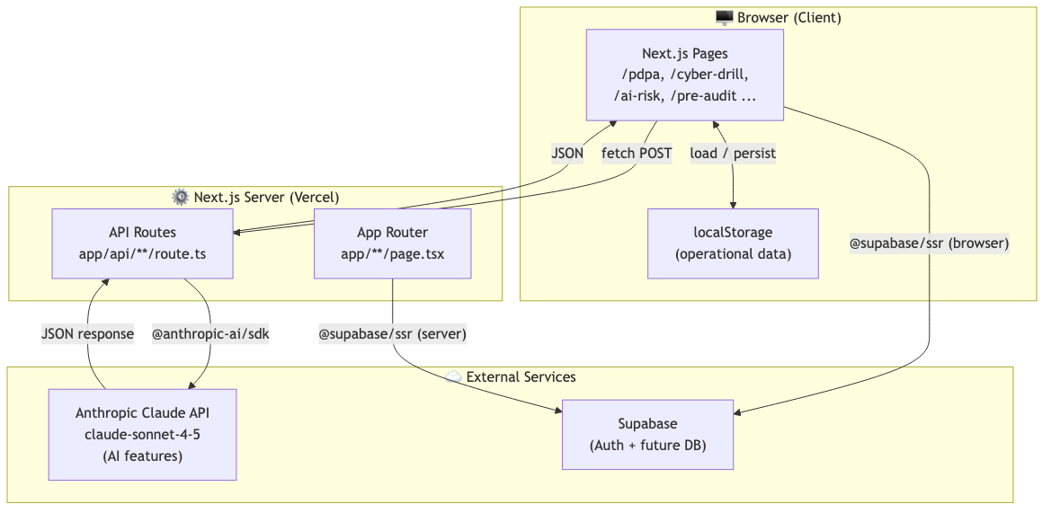
System Overview
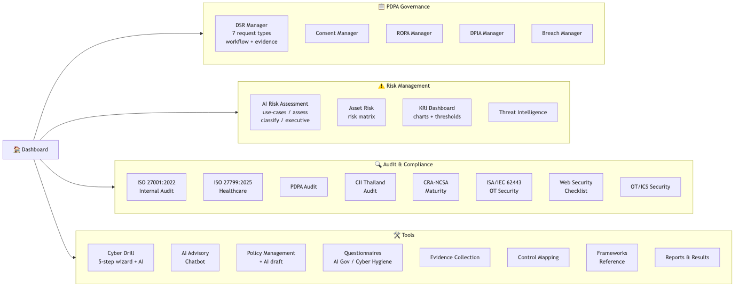
Module Map

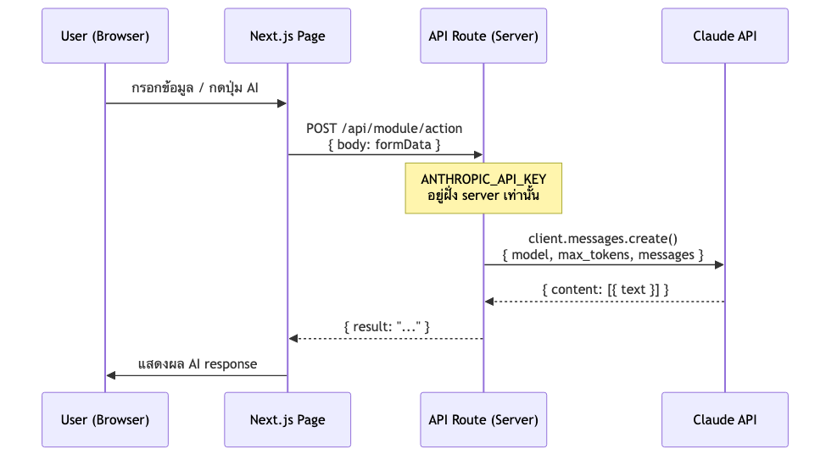
API Call Flow

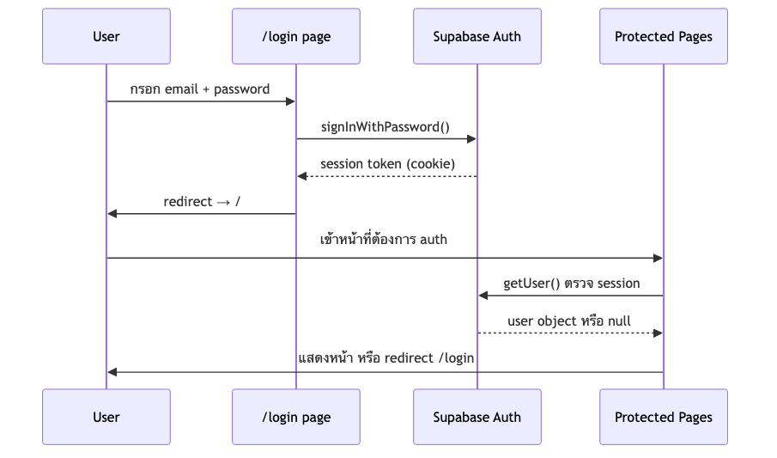
Auth Flow

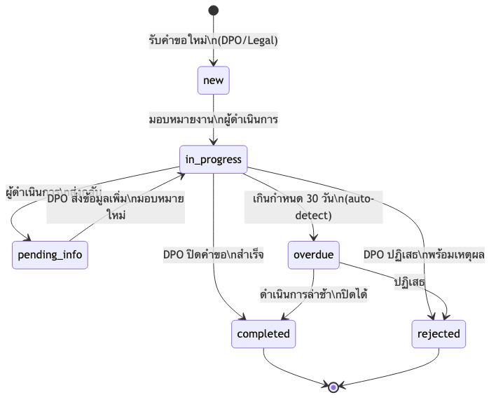
DSR Workflow
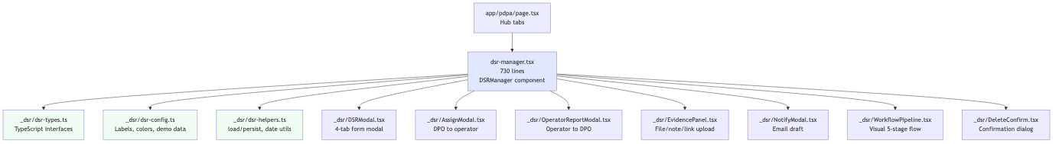
DSR File Architecture

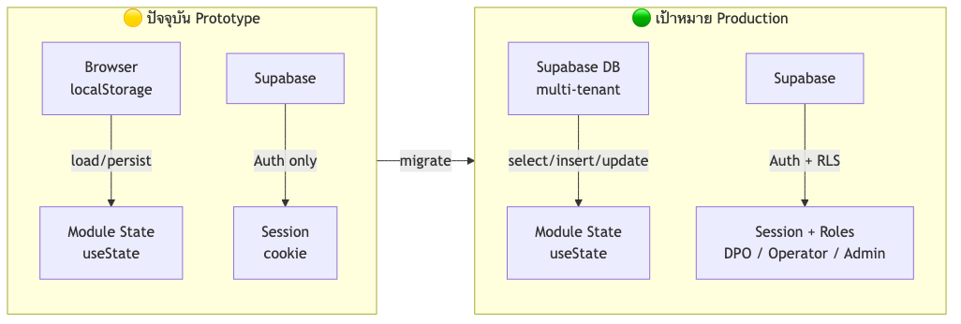
Storage Strategy

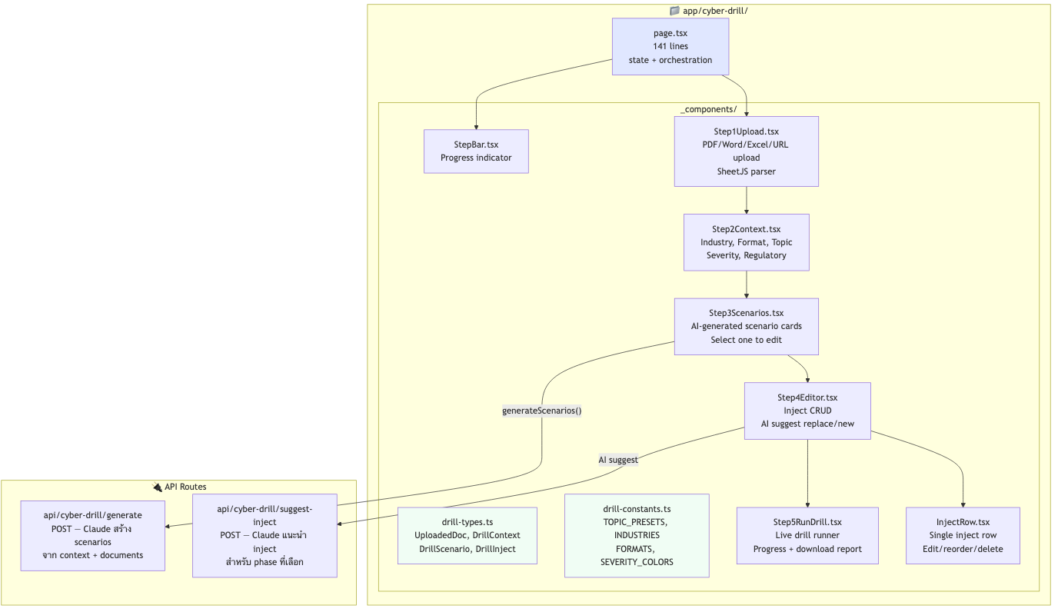
Cyber Drill — 5 steps + API routes

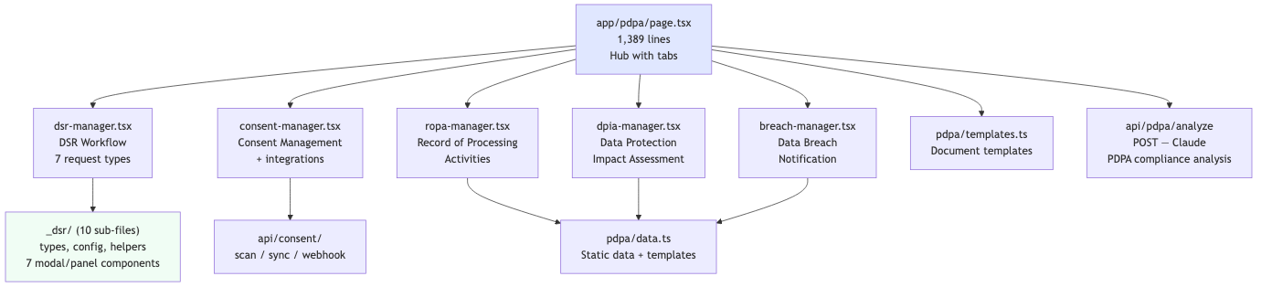
PDPA Governance — 5 sub-managers

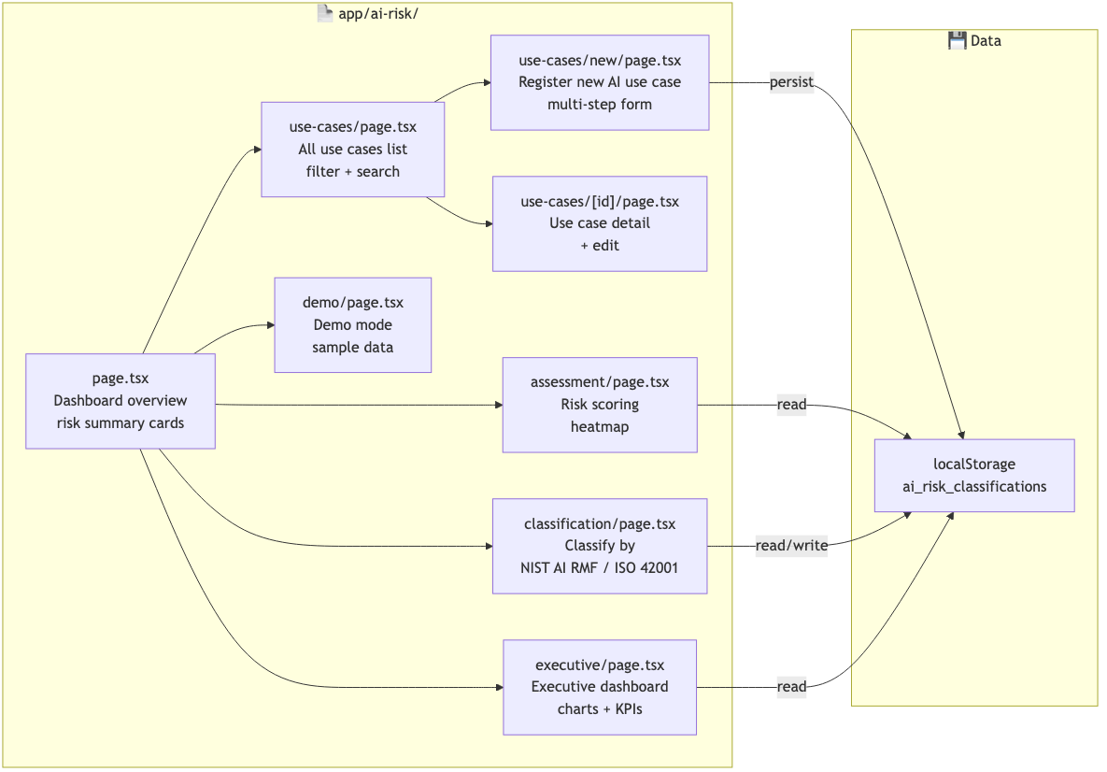
AI RIsk— sub-pages + localStorage

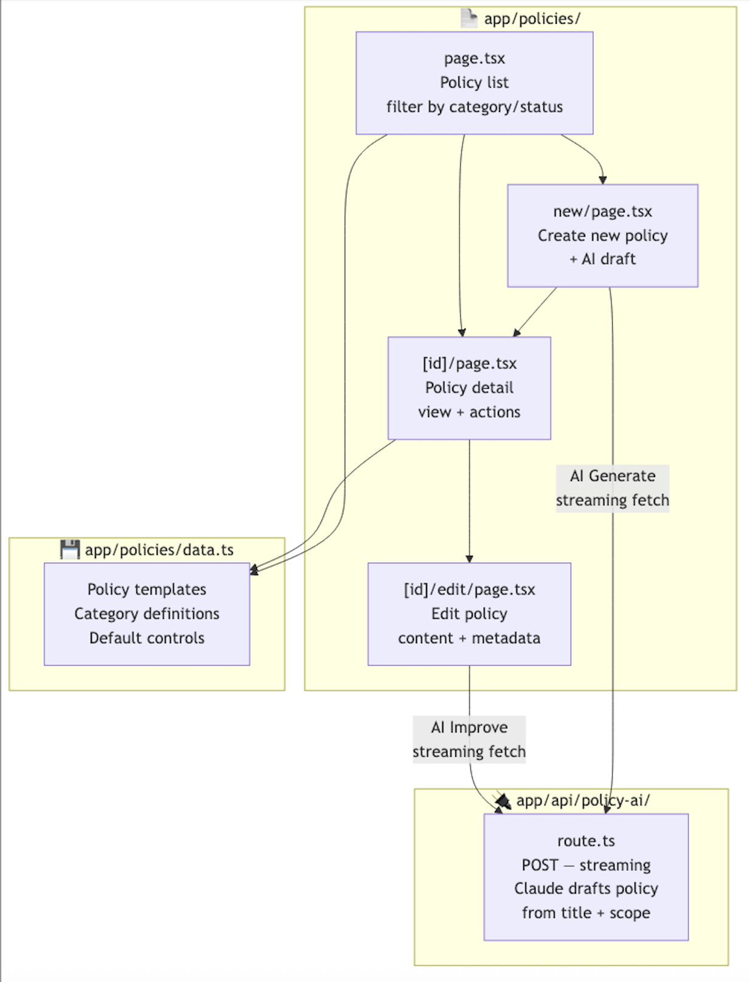
Policies — CRUD + AI draft flow

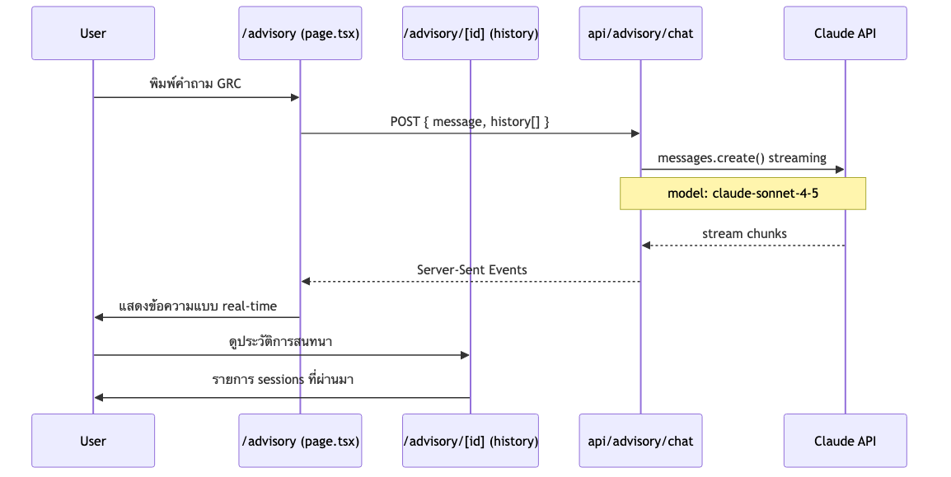
Advisory — streaming chatbot sequence

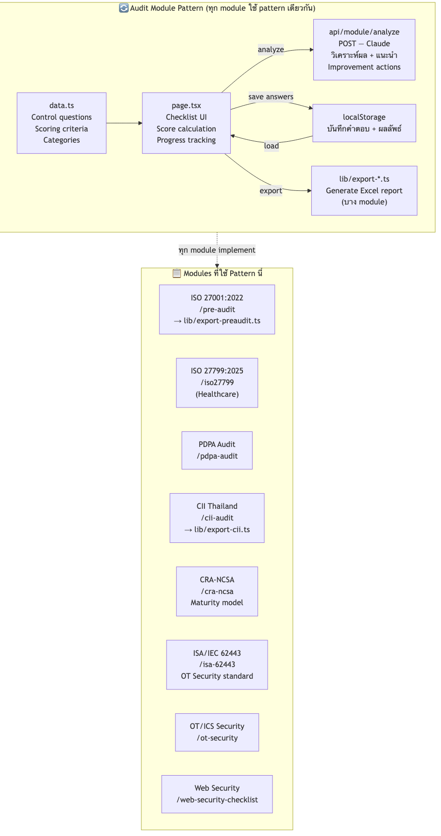
Audit Pattern — ISO/CII/PDPA/OT ใช้ pattern เดียวกันหมด
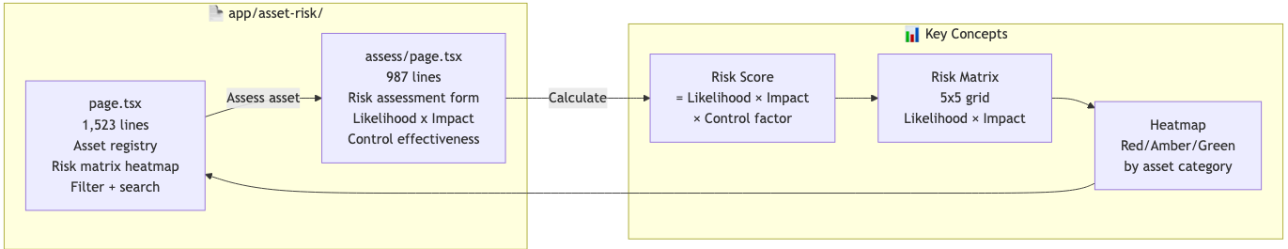
Asset Risk — risk matrix + heatmap

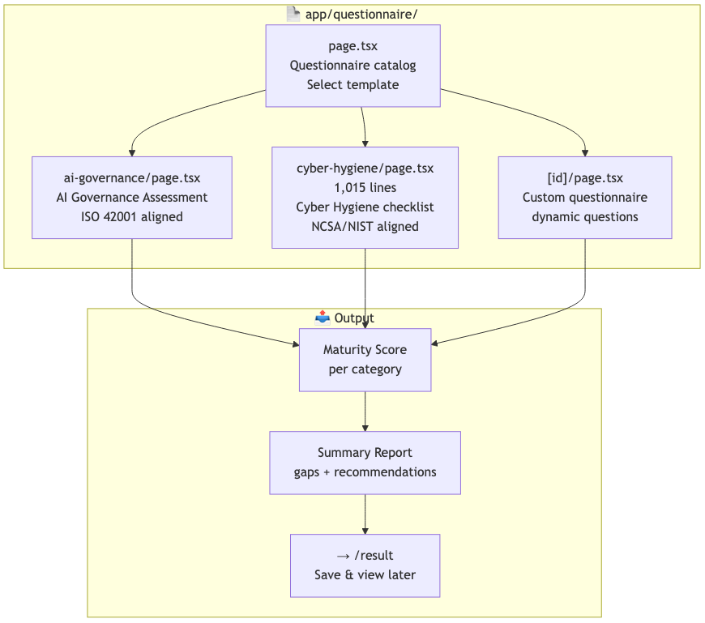
Questionnaire — catalog + scoring

Full Project Structure — ทุกโฟลเดอร์ในโปรเจกต์

โครงสร้างโปรเจกต์
โฟลเดอร์ / ไฟล์ | หน้าที่
app/
app/page.tsx | Dashboard หลัก
app/advisory/ | AI Chatbot + history
app/policies/ | Policy list / new / [id] / edit
app/pdpa/ | PDPA Hub → dsr / consent / ropa / dpia / breach
app/pdpa/_dsr/ | DSR sub-components (10 ไฟล์)
app/cyber-drill/ | 5-step wizard
app/cyber-drill/_components/ | Step1–5, types, constants, InjectRow
app/ai-risk/ | overview / use-cases / assessment / classification / executive
app/asset-risk/ | registry + assess
app/kri-dashboard/ | KRI charts
app/threat-intel/ | Threat feed
app/pre-audit/ | ISO 27001:2022 audit
app/iso27799/ | ISO 27799:2025
app/pdpa-audit/ | PDPA compliance audit
app/cii-audit/ | CII Thailand audit
app/cra-ncsa/ | CRA-NCSA maturity
app/isa-62443/ | ISA/IEC 62443
app/ot-security/ | OT/ICS checklist
app/web-security-checklist/ | OWASP checklist
app/frameworks/ | Standards reference
app/controls/ | Control mapping
app/evidence/ | Evidence collection
app/questionnaire/ | catalog / ai-governance / cyber-hygiene / [id]
app/result/ | Reports list + [id]
app/external/assess/ | Vendor assessment
app/login/ + app/auth/ + app/onboarding/ | Auth flow
app/api/ | 13 server-side API routes (ดูตาราง API ใน HANDOFF.md)
components/
components/grc/sidebar-nav.tsx | ← เพิ่ม module ใหม่ที่นี่
components/grc/*.tsx | dashboard-header, assessment-table, audit-overview, category-overview, policy-ai-panel, summary-cards
components/ui/ | shadcn/ui ⚠️ อย่าแก้โดยตรง
lib/
lib/utils.ts | cn() Tailwind class merge
lib/api-client.ts | Typed fetch wrapper
lib/export-cii.ts | Excel export — CII
lib/export-preaudit.ts | Excel export — ISO 27001
lib/supabase/ | browser + server client
constants/
constants/storage-keys.ts | localStorage keys ทั้งหมด ← ใช้แทน string literal
constants/dsr.ts + cyber-drill.ts | legacy config
types/index.ts | Shared TypeScript interfaces
hooks/ | use-local-storage, use-mobile
supabase/migrations/ | 001_initial_schema.sql
Root
.env.example | Template vars ← ส่งให้ dev team
README.md + HANDOFF.md | Docs
next.config.mjs | ⚠️ อย่าแก้ถ้าไม่แน่ใจ
pnpm-lock.yaml | ⚠️ ใช้ pnpm เท่านั้น

Architecture
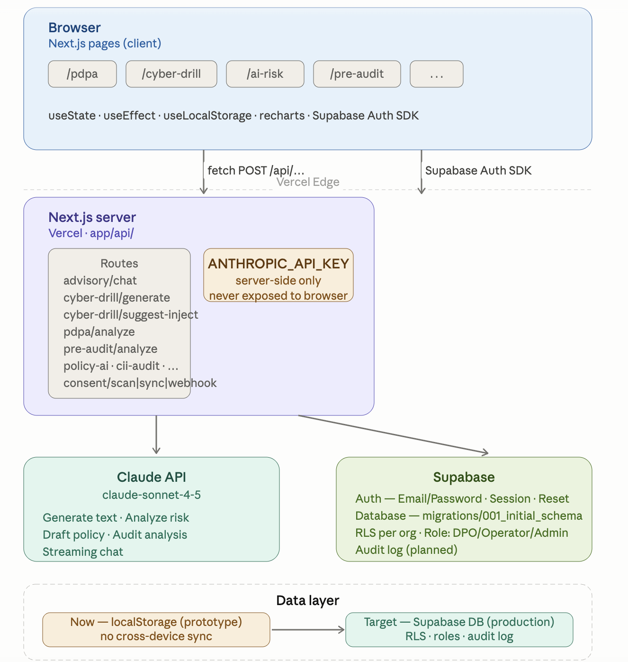

🟢 จุดแข็งที่ทำตลาดได้จริง
1. Timing ดีมาก
- PDPA บังคับใช้จริงแล้ว องค์กรไทยยังทำ compliance ด้วย Excel อยู่เป็นส่วนใหญ่
- CII Thailand เพิ่งออกใหม่ — หน่วยงาน Critical Infrastructure กำลังหา tool
- Cyber Drill ตลาดไทยแทบไม่มีคนทำ consultant เก็บแพงมาก
2. ภาษาไทย — ข้อได้เปรียบที่ซื้อเงินไม่ได้
- Enterprise GRC tools ระดับโลก (ServiceNow, MetricStream) ล้วนเป็นอังกฤษ
- ทีม Legal / Compliance ไทยอ่านภาษาไทยสบายกว่ามาก
- เนื้อหาอ้างอิง PDPA ม. 30, 31, 33 ถูกต้องตาม กฎหมายไทย
3. All-in-one ในราคาที่ accessible
- คู่แข่งต่างชาติราคาหลักล้านบาท/ปี
- Platform นี้ครอบ PDPA + ISO 27001 + CII + Cyber Drill ในที่เดียว
4. Cyber Drill + AI — Demo ได้ "ว้าว" ทันที
- กด Generate → ได้ Scenario จาก Playbook จริง ใน 30 วินาที
- ของเดิมต้องจ้าง consultant 50,000-200,000 บาท/ครั้ง

🔴 ปัญหาที่ต้องแก้ก่อนขายจริง
1. ข้อมูลอยู่ใน localStorage — ขายองค์กรไม่ได้
ปัญหา: ข้อมูล DSR, audit ทั้งหมด หายเมื่อ clear browser
ไม่มี multi-user — คน 2 คนใช้พร้อมกันไม่ได้
ไม่มี role-based access — ทุกคนเห็นทุกอย่าง
ต้องทำ: ย้ายไป Supabase Database จริงๆ

2. ไม่มี Audit Trail
- องค์กรที่โดน audit ต้องพิสูจน์ได้ว่า "ใครทำอะไร เมื่อไหร่"
- ตอนนี้ ActivityLog มีแต่ใน DSR — ที่อื่นไม่มี
3. ยังเป็น Prototype ไม่ใช่ Product
- ไม่มี onboarding flow
- ไม่มี user management / organization settings
- ไม่มี email notification จริง (แค่ mailto: link)

กลยุทธ์ที่น่าจะ work สำหรับตลาดไทย
Option A — ขายผ่าน Partner (เร็วที่สุด)
บริษัท Law Firm / Consulting ที่ทำ PDPA
→ ให้เขาใช้ tool นี้กับลูกค้า
→ เก็บ white-label fee หรือ revenue share
→ ไม่ต้องสร้าง sales team เอง

Option B — SaaS ราคา SME
ฟรี: Dashboard + 1 module
฿990/เดือน: ครบทุก module (5 users)
฿4,900/เดือน: Enterprise (unlimited users + Supabase)

Target: บริษัท 100-2,000 คน ที่ต้องทำ PDPA แต่จ้าง DPO ไม่ไหว

Option C — Cyber Drill เป็น Hero Product
Cyber Drill ขายง่ายกว่า GRC มาก เพราะ:
- ทุกองค์กรต้อง drill ตาม ISO 27001 / PDPA / CII
- Demo ในห้องประชุมได้เลย เห็นผลทันที
- เก็บ per-drill หรือ subscription

ทำตลาดได้ — แต่ยังไม่พร้อมขายวันนี้
ถ้าขายตอนนี้ → ได้แค่ demo / pilot ที่ไม่มีใครต่อ
ถ้าลงทุนอีก 2-3 เดือน → มี potential จริง โดยเฉพาะ Cyber Drill

สิ่งที่ต้องทำก่อนขาย (เรียงลำดับ):
1. ย้าย data ไป Supabase (ไม่งั้นใช้งานจริงไม่ได้)
2. เพิ่ม multi-user + role management
3. Cyber Drill → เป็น standalone product ที่ขายง่าย
4. หา 3-5 pilot customer ให้ feedback ก่อน
คู่แข่งที่น่ากลัวที่สุดไม่ใช่ ServiceNow — แต่คือ "Excel กับ consultant" เพราะ SME ไทยยังคุ้นเคยและรู้สึกว่า "พอแล้ว" อยู่

Go-to-Market Roadmap
ภาพรวม 3 Phase
Phase 0 │ Fix Foundation │ 6-8 สัปดาห์ │ ก่อนขายได้
Phase 1 │ Pilot & Validate │ 8-10 สัปดาห์ │ 3-5 ลูกค้า pilot
Phase 2 │ Growth & Monetize │ 3-4 เดือน │ ขายจริง

Phase 0 — Fix Foundation (must do ก่อนทุกอย่าง)
0-A · ย้าย Data จาก localStorage → Supabase
ทำไมสำคัญที่สุด: ตอนนี้ข้อมูลหายเมื่อ clear browser, ใช้หลายคนพร้อมกันไม่ได้
-- Tables ที่ต้องสร้าง (Supabase SQL Editor)

-- Organizations (multi-tenant)
create table organizations (
id uuid primary key default gen_random_uuid(),
name text not null,
plan text default 'trial', -- trial | starter | pro | enterprise
created_at timestamptz default now()
);

-- DSR Records (แทน localStorage pdpa_dsr_data)
create table dsr_records (
id text primary key,
org_id uuid references organizations(id) on delete cascade,
data jsonb not null, -- DSRRecord object
created_at timestamptz default now(),
updated_at timestamptz default now()
);

-- Audit Results (แทน localStorage pre-audit-results ฯลฯ)
create table audit_results (
id uuid primary key default gen_random_uuid(),
org_id uuid references organizations(id),
module text not null, -- 'pre-audit' | 'pdpa-audit' | 'cii-audit' ...
results jsonb,
meta jsonb,
updated_at timestamptz default now()
);

-- Cyber Drill Sessions
create table drill_sessions (
id uuid primary key default gen_random_uuid(),
org_id uuid references organizations(id),
scenario jsonb not null,
context jsonb,
completed_at timestamptz,
notes jsonb, -- inject notes from Run Drill
created_by uuid references auth.users(id),
created_at timestamptz default now()
);

Row Level Security — แต่ละ org เห็นแค่ข้อมูลตัวเอง:
alter table dsr_records enable row level security;
create policy "org members only" on dsr_records
using (org_id = (select org_id from profiles where id = auth.uid()));

0-B · User & Organization Management
Feature ที่ต้องมี:
หน้า | ทำอะไร
/onboarding | สร้าง org ครั้งแรก (ชื่อบริษัท, อุตสาหกรรม)
/settings/members | เชิญ user เข้า org, กำหนด role
/settings/organization | แก้ไขข้อมูล org, plan

Roles ขั้นต่ำที่ต้องมี:
Admin → เห็นทุกอย่าง, จัดการ members, billing
DPO → PDPA modules ทั้งหมด, Cyber Drill
Auditor → อ่านอย่างเดียว (ดู report ไม่แก้ไข)
Operator → รับงานใน inbox (IT/HR ที่รับมอบหมาย DSR)
0-C · Email Notification จริง (แทน mailto:)
ตอนนี้ DSR assignment ใช้ mailto: link เปิด mail client — ต้องเปลี่ยนเป็นส่งจริง
// ใช้ Resend (ฟรี 3,000 emails/เดือน) หรือ Supabase Edge Functions
// app/api/notify/route.ts

import { Resend } from "resend"
const resend = new Resend(process.env.RESEND_API_KEY)

// ส่งเมื่อ: มอบหมายงาน DSR, ใกล้ครบกำหนด, งานเสร็จแล้ว
await resend.emails.send({
from: "noreply@yourdomain.com",
to: assignee.email,
subject: `[DSR] ${dsrId} — มอบหมายงานใหม่`,
html: emailTemplate(dsr, assignment),
})

Phase 1 — Pilot & Validate (3-5 ลูกค้า)
เป้าหมาย: ได้ feedback จริง + proof ว่า product ใช้ได้
1-A · Cyber Drill เป็น Hero Product (Lead with this)
เหตุผล: Demo ได้ใน 5 นาที, เห็นผลทันที, ไม่ต้องการ data migration
Feature เพิ่มสำหรับ Pilot:
Drill Session History
├── บันทึก session ที่ Run แล้วใน Supabase
├── ดู history ย้อนหลัง (วันที่, scenario, ผู้เข้าร่วม)
└── Download PDF report พร้อม logo บริษัท

Multi-participant Mode
├── Facilitator screen (แสดง Q ทีละข้อ บน projector)
├── Participant ตอบผ่าน mobile (QR code join)
└── รวม response → สรุป gaps หลัง drill

Scoring & Gap Analysis (หลัง Run Drill)
├── Phase completion rate
├── Average response quality
└── "Areas to improve" recommendations

1-B · DSR Manager — Production Ready
Gap Analysis ปัจจุบัน:
✅ มีแล้ว: สร้าง DSR, มอบหมาย, Operator Inbox, Evidence
❌ ยังขาด:
- Email notification จริง
- PDF export ต่อ DSR (สำหรับ audit)
- Dashboard summary (กี่ case เปิดอยู่, overdue, SLA compliance %)
- Template ตอบกลับเจ้าของข้อมูล (Thai template ตาม PDPC)

DSR Response Template ที่ต้องมี:
✉️ Template ที่ต้องสร้าง (ตาม PDPC guidelines):
- แจ้งรับคำขอ (acknowledgment)
- ขอข้อมูลเพิ่มเติม
- แจ้งผลดำเนินการ (ดำเนินการแล้ว)
- แจ้งปฏิเสธ (พร้อมเหตุผลตาม ม. 36)
- แจ้งขยายเวลา (+30 วัน พร้อมเหตุผล)

1-C · Pricing & Plan Gate
Pricing ที่แนะนำสำหรับตลาดไทย:
Type | Description | Prize
Trial (14 วัน) | ทุก feature, 1 user , ข้อมูลหายหลัง trial | Free
Starter | • 5 users, PDPA + Cyber Drill, Email support  • AI Quota: ประมวลผลเอกสาร 500 หน้า หรือ 2,000 AI Prompts/เดือน  • ถ้าใช้เกิน: ซื้อ Add-on แพ็กเกจ AI เพิ่ม (เช่น +฿1,000/500 Prompts) | ฿5,900/เดือน
Professional | เหมาะสำหรับบริษัทขนาดกลางที่มีทีม Compliance/HR ชัดเจน  • 20 users, ทุก module, API access, Priority support │  • AI Quota: ประมวลผลเอกสาร 2,000 หน้า หรือ 10,000 AI Prompts • BYOK (Bring Your Own Key): รองรับการใส่ API Key ขององค์กรเอง | ฿14,900/เดือน
Enterprise | เหมาะสำหรับมหาชน, ธนาคาร, หรือองค์กรที่มีเอกสารและสาขาจำนวนมาก  • Unlimited users, Dedicated Manager, Onboarding Training  • Zero Token Risk: ลูกค้าต้องเชื่อมต่อผ่าน Cloud ของตัวเอง  (Azure OpenAI ของลูกค้า) บริษัทคุณรับเฉพาะค่า Platform License | Custom (เริ่มต้น ฿450,000+/ปี)

โครงสร้าง PLAN_FEATURES (สมุดบันทึกสิทธิ์)
export const PLAN_FEATURES = { trial: ["cyber-drill", "pdpa-dsr", "pre-audit"],
starter: ["cyber-drill", "pdpa-dsr", "pdpa-audit", "pre-audit", "policies"],
professional: [""], // all modules
enterprise: [""], } as const
ตรงนี้คือการกำหนดกติกา (Configuration) ว่าแต่ละแพ็กเกจใช้งานอะไรได้บ้าง:
- trial และ starter: จะถูกระบุชื่อโมดูล (Module) ไว้ชัดเจนว่าเข้าหน้าไหนได้บ้าง เช่น เข้าทำแบบทดสอบ Cyber Drill ได้, จัดการคำขอ PDPA DSR ได้
- professional และ enterprise: ใช้เครื่องหมายดอกจัน ["*"] (Wildcard) เป็นการบอกระบบว่า "แพ็กเกจนี้คือ VIP เข้าได้ทุกโมดูลในระบบโดยไม่ต้องเช็คทีละอัน"

โลจิกการเช็คสิทธิ์ (The Gatekeeper)
typescript
// if (!canAccess(org.plan, "cii-audit")) → show upgrade prompt

Phase 2 — Growth & Monetize
2-A · Feature ที่เพิ่ม Deal Size
Compliance Calendar
ปฏิทิน obligation ทุก framework ในที่เดียว:
- ISO 27001: Internal audit ทุก 6 เดือน
- PDPA: DSR response ภายใน 30 วัน (live countdown)
- CII: รายงานต่อ สกมช. ตาม timeline
→ ส่ง email reminder อัตโนมัติ
Executive Dashboard (PDF export)
CEO / Board ต้องการ:
- Risk score รวม (1 หน้า)
- Compliance status ทุก framework
- Open DSR / overdue items
- Drill schedule & results
→ Export PDF พร้อม logo บริษัท 1 คลิก
Vendor/Third-Party Risk
ส่ง assessment form ให้ vendor กรอก (ไม่ต้องมี account)
→ Public link + deadline
→ Score อัตโนมัติ
→ ดึงเข้า platform

2-B · Go-to-Market Channels
Channel ที่ ROI สูงสุดสำหรับ B2B ไทย:
1. Partner Program (เร็วที่สุด)
เป้า: Law firm / IT consulting ที่ทำ PDPA
deal: White-label + revenue share 20-30%
ทำไม: เขามีลูกค้าอยู่แล้ว ไม่ต้องหาเอง
2. Cyber Drill Workshop
จัด workshop ฟรี "ทดสอบ Drill ให้องค์กรคุณ"
→ Live demo ต่อหน้า CISO/DPO
→ Convert เป็น paid ทันที
3. Content Marketing (Thai)
Blog: "PDPA case จริงในไทย + วิธีป้องกัน"
→ Google rank สำหรับ "ระบบ PDPA ไทย"
→ ฟรี แต่ช้า (3-6 เดือน)
4. สกมช. / ETDA Community
เข้าร่วม event, สมัครเป็น technology partner
→ Credibility สูง ต้นทุนต่ำ

สรุป Priority & Timeline
ตอนนี้ถึง 2 เดือน — Phase 0:
Week 1-2: Supabase tables + migrate DSR data
Week 3-4: User management + roles
Week 5-6: Email notification (Resend)
Week 7-8: Plan gate + trial flow + onboarding
เดือน 3-4 — Phase 1:
Cyber Drill history + PDF report
DSR response templates + PDF export
หา pilot 3-5 ราย (ฟรี 3 เดือน แลกกับ feedback)
เดือน 5-8 — Phase 2:
Compliance Calendar
Executive Dashboard PDF
Pricing page + payment (Stripe / PromptPay)
Partner program launch
Budget Plan สำหรับการวางโครงสร้างพื้นฐาน (Infrastructure) ของระบบ GRC Platform โดยแบ่งเป็น 2 ระยะให้เห็นชัดเจนเพื่อการควบคุมต้นทุนที่เหมาะสม
Phase 1: ช่วงเริ่มต้นพัฒนาและนำร่อง (Pilot Phase)
ช่วงนี้เน้นประหยัดต้นทุน ใช้ของฟรีผสมกับสิ่งที่จำเป็นต้องจ่ายจริงๆ
เครื่องมือ (Tools) | ค่าใช้จ่าย (Cost) | หมายเหตุ / เงื่อนไขการใช้งาน (Notes)
Vercel (Pro Plan) | $20 / เดือน  (~฿700) | ⭐️ Must Have: ต้องอัปเกรดเพราะ Free (Hobby) Plan ไม่มีระบบตั้งเวลาทำงานอัตโนมัติ (Cron Jobs)
Supabase (Free Plan) | $0 | เพียงพอสำหรับช่วง Pilot (รองรับ Database ขนาด 500MB และข้อมูล 50,000 แถว)
Resend (Free Plan) | $0 | ระบบส่งอีเมล ฟรีโควต้า 3,000 อีเมล/เดือน เพียงพอสำหรับการทดสอบระบบ
Domain Name | ~฿500 / ปี  (~฿42/เดือน) | แนะนำให้จดทะเบียนเป็น .co.th หรือ .com  (ตัวอย่าง: grcplatform.co.th เพื่อความน่าเชื่อถือระดับ B2B)

Phase 2: ช่วงเปิดตัวและเก็บเงินลูกค้า (Production Phase)
เมื่อเริ่มมีลูกค้าจ่ายเงิน และปริมาณข้อมูลเกินโควต้าฟรี จึงค่อยพิจารณาอัปเกรด
เครื่องมือ (Tools) | ค่าใช้จ่าย (Cost) | หมายเหตุ / เงื่อนไขการใช้งาน (Notes)
Stripe  (ระบบรับชำระเงิน) | 3.5% + ฿10  ต่อ 1 Transaction | หักตามที่ลูกค้าจ่ายจริง ไม่มีค่าบริการรายเดือน
Supabase (Pro Plan) | $25 / เดือน  (~฿880) | อัปเกรดเมื่อมีผู้ใช้งานเกิน 50,000 Users หรือ Database ใหญ่กว่า 500MB
Resend (Starter) | $20 / เดือน  (~฿700) | อัปเกรดเมื่อระบบต้องส่งอีเมลแจ้งเตือนลูกค้าเกิน 3,000 ฉบับ/เดือน

การแบ่งงานแบบขนาน (Parallel Development) สำหรับ 2 Hero Products
การแบ่งขอบเขตความรับผิดชอบ (Roles & Responsibilities)
นักพัฒนา | บทบาทหลัก | รายละเอียดงาน (Tasks)
Dev A | Backend & Infrastructure  (ระบบหลังบ้านและฐานข้อมูล) | • ออกแบบ Supabase Tables + RLS + Migrations  • ปรับ API Routes ใหม่ (บันทึกลง DB แทน LocalStorage)  • เชื่อมต่อระบบส่งอีเมล (Resend Email Notification)  • จัดการ Auth Flow และ Organization Management
Dev B | PDPA Manager  (Production Ready) | • ย้ายระบบ DSR (Data Subject Right) ขึ้น Supabase  • ทำระบบแจ้งเตือนอีเมลของ DSR ของจริง  • สร้างระบบ Export DSR เป็น PDF + Response Templates  • จัดการ Consent Manager (บันทึกลง Database)
Dev C | Cyber Drill  (Hero Feature) | • บันทึก Session การทดสอบลง Supabase  • สร้างหน้า Session History (ประวัติการซ้อม)  • สร้างระบบ Export PDF Report (พร้อมแปะโลโก้)  • พัฒนาระบบ Multi-participant (หน้า Facilitator + Mobile)

Sprint Timeline (แผนงาน 10 สัปดาห์ สู่การเปิดตัว)
ระยะเวลา | หัวข้อ Sprint | งานของทีม (Dev A / Dev B / Dev C) | 🎯 เป้าหมายของ Sprint (Milestone)
Sprint 1  (สัปดาห์ 1-2) | Foundation  (วางโครงสร้างพื้นฐาน) | A: สร้าง Schema บน Supabase และตั้งค่า RLS  B: สร้าง Onboarding Flow (/onboarding → สร้าง Org)  C: บันทึก Cyber Drill Session และทำหน้า History | ✅ Login สำเร็จ และสามารถเห็นข้อมูลที่ผูกกับ Org ของตัวเองได้
Sprint 2  (สัปดาห์ 3-4) | Core Features  (ฟีเจอร์หลัก) | A: ตั้งค่า Email Notifications (เมื่อมีการ Assinged หรือ Due date)  B: ย้าย DSR ลง DB และ Export PDF แยกตามเคส  C: ทำ Drill PDF Report และหน้า Facilitator View | ✅ ระบบพร้อมส่งมอบให้กลุ่ม Pilot (ผู้ใช้งานทดลอง) ใช้งานจริง
Sprint 3  (สัปดาห์ 5-6) | Pilot Launch  (ทดสอบใช้งานจริง) | A: เฝ้าระวังระบบ, แก้บั๊ก, และรับ Feedback จากลูกค้า  B: เพิ่ม DSR Response Templates (5 แบบตามกฎหมาย PDPC)  C: ทำระบบ Scoring & Gap Analysis หลังจบการซ้อม Drill | ✅ นำระบบไปให้ Pilot 3-5 รายใช้จริง, ได้ Testimonial และรู้จุดที่ต้องแก้
Sprint 4-5  (สัปดาห์ 7-10) | Monetize  (ระบบเก็บเงิน & รายงาน) | A: เชื่อม Stripe Payment + ทำระบบ Plan Gating (จำกัดสิทธิ์)  B: ทำ Executive Dashboard PDF สำหรับรายงานผู้บริหาร  C: สร้าง Compliance Calendar + Email Reminders | ✅ ระบบเปิดรับชำระเงินได้สมบูรณ์ และมี Case Study จากกลุ่ม Pilot เพื่อใช้โปรโมท

แผนบริหารจัดการลูกค้านำร่อง (Pilot Customer Success Plan)
📝 1. ข้อตกลงการเข้าร่วมโครงการ (Pilot Agreement / Early Adopter MOU)
ทำเป็นเอกสารข้อตกลง 1 หน้า A4 (หรือเซ็นผ่านระบบ Digital) เพื่อความชัดเจนทั้งสองฝ่าย
- 🎁 สิทธิประโยชน์ที่ลูกค้าได้รับ:
  - สิทธิ์ใช้งานแพลตฟอร์ม ฟรี 3 เดือนเต็ม (Full Enterprise Features)
  - บริการ White-glove Onboarding (มีทีมงานช่วยตั้งค่าระบบให้พร้อมใช้)
- 🤝 สิ่งที่ลูกค้าต้องให้ความร่วมมือ (Commitment):
  - เข้าร่วมการประชุม Feedback Session ทุก 2 สัปดาห์ (ครั้งละ 30 นาที)
  - ยินยอมให้ใช้ชื่อบริษัทและโลโก้ เป็น Case Study / Testimonial (หากประเมินแล้วพึงพอใจ)
- 🔒 ความปลอดภัยและหลังจบโครงการ:
  - มีข้อตกลงรักษาความลับ (NDA) ชัดเจน เนื่องจากเป็นข้อมูลระดับ GRC
  - เมื่อสิ้นสุด 3 เดือน: ลูกค้าสามารถเลือก รับส่วนลดพิเศษ (Early Bird Lifetime Discount 30-50%) เพื่อต่ออายุ หรือหากไม่ไปต่อ ระบบจะส่งออกข้อมูล (Export) และลบข้อมูลทิ้งตามมาตรฐาน PDPA
🚀 2. เช็กลิสต์การนำลูกค้าขึ้นระบบ (White-Glove Onboarding Checklist)
เป้าหมาย: ทำให้ลูกค้าเห็น "คุณค่า (Aha! Moment)" ให้เร็วที่สุดภายใน 7 วันแรก
- Phase 1: Setup (การตั้งค่า)
  - สร้าง Account องค์กร และอัปโหลดโลโก้บริษัทลูกค้า
  - เชิญผู้ใช้งาน (Invite Users) และกำหนด Role (เช่น DPO, IT Admin, Legal, HR)
- Phase 2: Quick Win (สร้างผลงานแรก)
  - นำเข้า (Import) ประวัติ DSR Cases เก่าของลูกค้าเข้าสู่ระบบ (เพื่อให้เห็นภาพจริง)
  - นำร่องจำลองสถานการณ์ (Tabletop Exercise) ด้วยฟีเจอร์ Cyber Drill 1 Session (โดยทีมเราเป็น Facilitator นำกระบวนการให้)
- Phase 3: Next Steps
  - นัดหมายตารางเวลาสำหรับ Feedback Session ครั้งที่ 1 ลงปฏิทินทันที
📊 3. โครงสร้างการเก็บ Feedback (Bi-Weekly Sync)
ไม่ควรส่งแค่ Form ให้กรอก แต่ควรเป็นการคอลคุย 15-30 นาที แล้วทีมเราเป็นคนจดบันทึก
- ด้านการใช้งาน (Usability):
  - 2 สัปดาห์ที่ผ่านมา เข้ามาใช้ฟีเจอร์ไหนบ่อยที่สุด? (เทียบกับ Data log หลังบ้านว่าตรงไหม)
  - มีจุดไหนที่รู้สึกว่าคลิกเยอะเกินไป หรือใช้งานสับสนไหม?
- ด้านคุณค่าที่ได้รับ (Value & ROI):
  - ระบบนี้ช่วยลดเวลาทำงาน หรือลดกระดาษ/อีเมล ไปได้ประมาณกี่ชั่วโมง?
  - ยังมี Pain point ไหนของทีม Compliance ที่ระบบเรายังแก้ให้ไม่ได้อีกไหม?
- ด้านการตัดสินใจซื้อ (Monetization - ถามในเดือนที่ 2 และ 3):
  - ถ้าต้องจ่ายเงินเพื่อใช้ระบบนี้ต่อ คิดว่างบประมาณระดับไหนที่ผู้บริหารจะอนุมัติได้ง่าย? (หา Price Point)
  - NPS Score (0-10): คุณจะแนะนำแพลตฟอร์มนี้ให้เพื่อนร่วมอาชีพ (DPO/CISO) องค์กรอื่นหรือไม่? เพราะอะไร?
🎯 4. กลยุทธ์การเลือกพอร์ตฟอลิโอลูกค้า Pilot (Industry Selection)
เพื่อพิสูจน์ว่าระบบรองรับได้หลากหลายอุตสาหกรรม (Use-case coverage)
- 🏦 ธนาคาร / FinTech (ความเข้มงวดระดับสูงสุด)
  - Focus: ต้องรองรับ PDPA + กฎหมายเฉพาะ (ตลท. / ธปท.) + โครงสร้างพื้นฐาน CII
  - คุณค่าที่ได้: ถ้าแบงก์บอกว่าผ่าน ระบบของคุณจะขายองค์กรระดับอื่นได้ง่ายมาก
- 🏥 โรงพยาบาล / Healthcare (ข้อมูลอ่อนไหวสูงสุด)
  - Focus: การจัดการ Sensitive Data (ข้อมูลสุขภาพ) + มาตรฐาน ISO 27799 / 27001
  - คุณค่าที่ได้: ทดสอบระบบสิทธิ์การเข้าถึงข้อมูล (RLS/Access Control) ที่ซับซ้อน
- 💻 บริษัท Tech / Software House (เข้าใจความเสี่ยงระบบ)
  - Focus: Cyber Drill + การจัดการ Incident Response
  - คุณค่าที่ได้: กลุ่มนี้ให้ Feedback เรื่อง UI/UX และ API ได้ทะลุปรุโปร่งที่สุด
- 🏛️ ภาครัฐ / รัฐวิสาหกิจ (โครงสร้างใหญ่และเป็นทางการ)
  - Focus: การตอบสนองตามกฎหมาย NCSA (สกมช.) และการทำ Report ส่งผู้บริหาร
  - คุณค่าที่ได้: ทดสอบระบบ Export PDF การออกรายงาน (Executive Dashboard) และกระบวนการขออนุมัติหลายขั้นตอน

เคาะ 4 การตัดสินใจก่อนเริ่ม Sprint 1
1. ชื่อ Domain (ต้องสั้น น่าเชื่อถือ พิมพ์ง่ายเวลาส่งอีเมล)
- ❌ thaisecureplatform.com - ยาวเกินไปเวลาเอาไปทำอีเมล (เช่น somchai@thaisecureplatform.com โอกาสพิมพ์ผิดสูง)
- ❌ cyberdrillth.com - ผูกมัดกับฟีเจอร์เดียวเกินไป อนาคตจะขายโมดูล PDPA หรือ Audit จะอธิบายยาก
- ✅ grcth.com (แนะนำที่สุด) - สั้น จำง่าย ดูเป็นทางการ เหมาะกับ B2B มากๆ หรือถ้าอยากให้ดูมีความเป็น Tech Company อาจจะลองดู .co.th ควบคู่ไปด้วย เช่น cybergrc.co.th (จดในนามบริษัท)
2. ชื่อ Product (ต้องขายได้ตั้งแต่อ่านชื่อ)
- ✅ "CyberGRC" คือตัวเลือกที่ดูมีพลังที่สุดครับ คำว่า Cyber ครอบคลุมทั้ง Security และ Data Privacy ส่วน GRC ก็บอกชัดเจนว่าขายกลุ่ม Compliance/Management มันฟังดูเป็น "Global Standard" มากกว่า "ThaiGRC" ที่อาจจะดูเป็นระบบราชการไปนิดครับ
3. Timeline สำหรับ Pilot
- การตั้ง Expectation หรือ "ออกตัวก่อน" ว่า "ระบบอยู่ในช่วง Beta / Early Access อาจพบเจอบั๊กบ้าง แต่เรามีทีม Dev ประกบแก้ให้ทันที" เป็นความฉลาดในการบริหารความคาดหวังครับ (Expectation Management) ลูกค้ากลุ่ม Pilot ส่วนใหญ่เข้าใจดีว่าแลกกับการใช้ฟรี เขาคือผู้ร่วมทดสอบระบบ
4. ประสบการณ์ Supabase ของ Dev A (จุดชี้เป็นชี้ตายของ Backend)
- เรื่องนี้สำคัญมากครับ! ถึง Dev A จะเก่ง SQL แค่ไหน แต่กลไก RLS (Row Level Security) ของ Supabase มี Learning Curve ของมันเอง (เช่น ทำยังไงไม่ให้ User บริษัท A แอบดึงข้อมูล DSR ของบริษัท B ได้)
- 💡 ข้อเสนอแนะ: ถ้า Dev A ไม่เคยจับ Supabase มาก่อน แนะนำให้บวกเวลาเพิ่มอีก 3-5 วัน ในสัปดาห์หน้า และให้เขาโฟกัสไปที่เรื่อง Auth + RLS Policies เป็นอันดับแรกก่อนเลยครับ เพราะถ้าแกะตรงนี้ทะลุ ส่วนอื่นก็เหมือน SQL ปกติแล้ว
GTM Assets — Schema, Onboarding, Pilot Agreement
ทำพร้อมกันทั้งหมด — A, B, C ไปพร้อมกัน:
RanCreate directories for new assets
A — SQL Schema + RLS (Dev A copy ไปรันใน Supabase SQL Editor ได้เลย)
Created001_initial_schema.sql+273-0
B — Onboarding Flow (หน้าจริง พร้อม deploy)
Created 2 files, ran a command
ทำครบ 3 อย่างแล้วค่ะ สรุปสิ่งที่สร้างในรอบ "D — all three":

✅ ครบทั้ง 3 GTM Assets
A · SQL Schema + RLS
📄 supabase/migrations/001_initial_schema.sql
- ตารางทั้งหมด (organizations, profiles, dsr_records, audit_results, drill_sessions, notifications, activity_log)
- RLS + policies ทุกตาราง (org isolation, role-based delete)
- Auto-create profile trigger, set_updated_at trigger
- plan_limits view (trial/starter/professional/enterprise)

B · Onboarding Flow
📄 app/onboarding/page.tsx
- 3-step wizard: ข้อมูลองค์กร → เลือก Role → เลือก Module
- Auto-recommend modules ตาม role ที่เลือก
- บันทึก org + profile ลง Supabase จริง
- Redirect ไป /?onboarded=1

C · Pilot Agreement
📄 docs/pilot-agreement.md
- ฟรี 3 เดือน พร้อมเงื่อนไขชัดเจน
- Feedback sessions ทุก 2 สัปดาห์ (5 ครั้ง)
- Case study opt-in checkbox
- ข้อมูลลบหรือ convert พร้อมราคา Pilot Alumni -30%
- ตาราง plan limits ระหว่าง pilot
- พิมพ์ได้เลย ≈ 1 หน้า A4

